CHAPITRE 1

Les pourcentages et la proportionnalité
~Notes de cours~
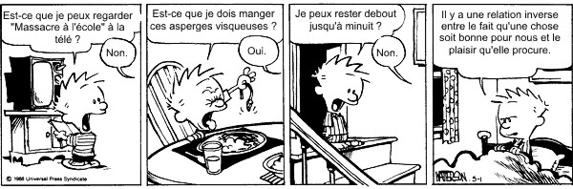

Mathématique 2e secondaire
Collège Regina Assumpta
2014 – 2015

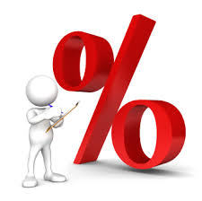

Nom : _____________________________
Groupe : _____

CHAPITRE 1 – Les pourcentages et la proportionnalité

Table des matières
1- RÉVISION – Les fractions 3
2- RÉVISION – Pourcentage d’un nombre 5
3- RÉVISION – Calcul de la taxe 6
4- RÉVISION – Calcul du rabais 7
5- RÉVISION – Calcul d’un rabais et d’une taxe - Exercice 8
6- Rapport 9
7- Taux 9
8- Taux unitaire ou rapport unitaire 10
9- Rapports ou taux équivalents 10
10- Comparaison de rapports et de taux 11
11- Proportion 12
12- Produit croisé 12
13- Calcul du cent pour cent 14
14- Problèmes sur la recherche du 100 % 18
15- Situation de proportionnalité (situation de variation directe) 19
16- Situation inversement proportionnelle (situation de variation inverse) 24
17- Exemples de résolution d’un problème de proportion 28
18- Problèmes par rapport à un tout 30

RÉVISION – Les fractions

Addition et soustraction de fractions

Pour additionner ou soustraire des fractions, il faut trouver un dénominateur commun. Par la suite, on additionne ou soustrait les numérateurs et les dénominateurs restent pareils.

Attention!! : La réponse doit toujours être une fraction réduite.

Exemples : Effectue les opérations suivantes.
- $\frac{1}{4}+\frac{5}{24}=_$
- $\frac{3}{8}+\frac{13}{50}=_$
- $\frac{9}{25}-\frac{4}{20}=_$

Multiplier des fractions

Pour multiplier des fractions, il faut multiplier les numérateurs ensembles et les dénominateurs ensembles. Il est possible de réduire n’importe quel numérateur avec un dénominateur avant d’effectuer la multiplication.

Exemples : Effectue les opérations suivantes.
- $\frac{1}{4}×\frac{5}{7}=_$
- $\frac{3}{8}×\frac{4}{9}=_$
- $\frac{9}{25}×\frac{4}{20}×\frac{10}{36}=_$

Diviser des fractions

Pour diviser des fractions, il suffit de multiplier la première fraction par l’inverse de la deuxième.

Exemples : Effectue les opérations suivantes.
- $\frac{1}{4}÷\frac{5}{7}=_$
- $\frac{3}{8}÷\frac{4}{9}=_$
- $\frac{12}{25}÷\frac{4}{20}=_$
Attention!! : La réponse doit toujours être une fraction ET NON un nombre fractionnaire.

RÉVISION – Pourcentage d’un nombre

Définition : Un pourcentage est une fraction dont le dénominateur est 100.
On calcule le pourcentage d’un nombre en effectuant une multiplication.

a % de b = a % • b

Il existe deux notations :
- fractionnaire
- décimale

Exemple :
Calcule 4 % de 60. | Calcule 8 % de 32.

RÉVISION – Calcul de la taxe

Au Québec, le consommateur doit acquitter deux taxes : la TPS (taxe sur les produits et Services) de 5% et la TVQ (Taxe de Vente du Québec) qui est de 9,975%. À présent, calculons le montant final d’un bien incluant la taxe.

Attention!
Dans les problèmes, nous utiliserons une taxe de 15 %.

Exemple : Quel est le prix final d’un ballon de soccer si le prix sans taxe est de 25 $?
Méthode 1 :  - Calculer le montant de la taxe.  - Additionner ce montant au prix de l’article. | Méthode 2 :  - Trouver le pourcentage représentant le montant final c’est-à-dire avec taxe.  - Calculer directement le montant final incluant la taxe.

RÉVISION – Calcul du rabais

« Le calcul d’un rabais se fait selon le même principe que celui utilisé pour calculer la taxe. Cependant, plutôt que d’additionner un certain montant à l’achat, comme dans le cas des taxes, on doit réduire d’un certain montant la valeur de l’achat ».

Exemple : Si le prix d’un chandail est 50 £ (Livre sterling), quel sera son prix si un client obtient un rabais de 35 % ?

Méthode 1 :  - Calculer le montant du rabais.  - Diminuer ce montant au prix de l’article. | Méthode 2 :  - Trouver le pourcentage représentant le montant final, c’est-à-dire avec le rabais.  - Calculer directement le montant final incluant le rabais.

RÉVISION – Calcul d’un rabais et d’une taxe - Exercice

Marie-Christine veut acheter un chandail au prix de 42,50 $, un pantalon au coût de 55,25 $ et une paire de souliers au coût de 79,75 $. Aujourd’hui, le magasin offre un rabais de 40 % pour tout achat supérieur à 100 $. Quel montant devra-t-elle débourser si une taxe de 15 % s’applique à ses achats?

Rapport

Comparaison entre deux quantités ou deux grandeurs de exprimées dans et faisant intervenir la notion de division.

Un rapport n’a pas d’unité de mesure. Il doit s’écrire sous la forme avec des nombres entiers.

Le rapport de 3 à 7 peut se noter de deux façons ou .

Exemple :
Johannie mesure 160 cm, alors que Noémie mesure 170 cm. Noémie est plus grande que Johannie dans un rapport de ou .

Taux

Comparaison entre deux quantités ou deux grandeurs de , exprimées à l’aide d’unités différentes et faisant intervenir la notion de division.

Attention!
On doit toujours écrire les d’un taux.

Exemples :
- $\frac{2,99\$}{12 pommes}$

Taux unitaire ou rapport unitaire

On parle de taux unitaire ou de rapport unitaire lorsque le dénominateur est un. Dans le cas d’un taux, cette unité est alors sous-entendue.

Exemples :
- $\frac{5,99\$}{kg}$

Rapports ou taux équivalents

Rapports ou taux correspondant au même quotient.

Exemples :
- $\frac{14,95 \$}{5 kg} et\frac{8,97 \$}{3 kg}$sont des équivalents puisque leur quotient est de .
- 5 : 2 et 15 : 6 sont des équivalents car .
- Complète les taux ou les rapports équivalents suivants :
$$\frac{30 km}{4 h}=\frac{ }{20 h}$$ | $$2 :3=8 :$$ | $$\frac{14}{35}=\frac{10}{ }=\frac{ }{ }$$ | $$\frac{45 \$}{3 h}=\frac{75 \$}{ }=\frac{ }{ }$$

Comparaison de rapports et de taux

On peut comparer des rapports ou des taux en les portant au même ou en calculant leur .

Exemples :
- Comparons les rapports 3 : 7 et 5 :14.

- Comparons les taux $\frac{24L}{15 min}$ et $\frac{45L}{25min}$ .

Proportion

Deux rapports ou deux taux équivalents forment une proportion.

Exemple : $\frac{3}{7}=\frac{9}{21}$

Le 3 et le 21 sont appelés les , alors que le 7 et le 9 sont appelés les .

Produit croisé

La propriété fondamentale d’une proportion est que le produit des extrêmes
au produit des moyens.

Exemple :
$$\frac{2}{5}=\frac{8}{20}$$

On peut se servir du produit croisé pour trouver la valeur manquante dans une proportion.

Exemples :
$$\frac{x}{30}=\frac{4}{12}$$ | $$\frac{8}{y}=\frac{44}{264}$$

Calcul du cent pour cent

Il existe différentes stratégies pour calculer le cent pour cent.
Exemples :

- Martina a gagné 20 % des parties de « roche-papier-ciseaux » qu’elle a jouées durant l’été. Si elle a gagné 24 parties, combien de parties a-t-elle jouées au total ?

RETOUR À L’UNITÉ :
Trouver le nombre qui représente le 1 %. Ensuite, on multiplie ce nombre par 100 pour trouver la valeur du 100 %.
$20 \%$ -------------------> 24 parties

1 % -------------------> partie

100 % -------------------> parties

- 150 % d’un nombre vaut 375, quel est ce nombre?

RETOUR À L’UNITÉ

- Emily a acheté 24 jujubes en forme de lama, ce qui représente 12 % des jujubes. Combien de jujubes en forme de lama y-avait-il au départ?

FACTEUR DE CHANGEMENT :
Trouver le facteur multiplicatif entre les deux numérateurs (ou dénominateurs). Ensuite, on applique le même facteur au dénominateur (ou numérateur).
$b:Nombre de jujubes au total$

Attention! La flèche doit toujours pointer vers l’inconnue.

$$\frac{12 \%}{100 \%}=\frac{24 jujubes}{b}$$

$$b=$$

- Vanessa a mangé 8 ailes de poulet extra-piquantes, ce qui représente 32 % des ailes de poulet extra-piquantes dans l’assiette. Combien d’ailes de poulet extra-piquantes y avait-il dans l’assiette au début du repas?
FACTEUR DE CHANGEMENT :

- Paul a parcouru 225 km en 2h30, ce qui représente 25 % de la distance à parcourir. Quelle distance parcourra-t-il au total?

COEFFICIENT DE PROPORTIONNALITÉ :
Trouver le coefficient multiplicatif entre les deux valeurs d’un même taux (ou rapport). Ensuite, on applique le même coefficient à l’autre taux (ou rapport).
$p:Distance totale du parcours$

$$\frac{25 \%}{100 \%}=\frac{225 km}{p}$$
Attention! La flèche doit toujours pointer vers l’inconnue.

$$p=$$

- 5 % d’un nombre est 41,2. Quel est ce nombre?

COEFFICIENT DE PROPORTIONNALITÉ :

- Sophie a réussi 23 services durant sa partie de volley-ball, ce qui représente 92 % des services qu’elle a effectués. Combien de services a-t-elle effectués durant la partie?
PRODUIT CROISÉ :

Problèmes sur la recherche du 100 %

- Berthe achète en ligne différents articles. Le montant total apparaissant sur son relevé bancaire indique 172,18 $. Son employeur payera la moitié du montant, mais avant les taxes de 15 %. Quel montant son employeur doit-il remettre à Berthe?

- Johanne paye un montant total de 42,25 $ pour une paire d’écouteurs, suite à un rabais de 25 % et une taxe de 15 %. Quel était le montant initial des écouteurs?

Situation de proportionnalité (situation de variation directe)

Situation donnant lieu à des rapports ou à des taux .

Exemple : Représente cette situation par une table des valeurs et un graphique. Écris ensuite divers taux représentant cette situation.

Aujourd’hui, l’essence se vend à 1,29$/L.
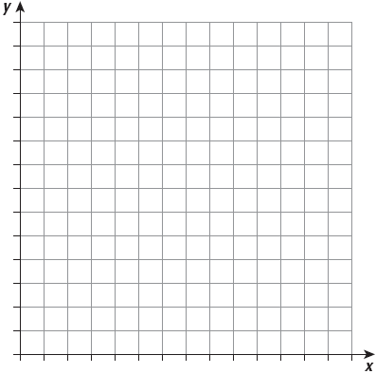

Exemple : Explique en mots ce que signifie cette situation.

Dans la recette de crêpes de ma grand-mère, le rapport 2 :1 est toujours observé entre le nombre de tasses de lait et le nombre de tasses de farine.

________________________________________________________________________________________________________________________________________________________________________________________________

Table des valeurs

Dans le cas d’une situation de variation directe, la table de valeurs possède toujours un point ayant les coordonnées ainsi qu’un , k qui se calcule par y ÷ x.

Règle

La règle d’une situation de proportionnalité est toujours de la forme :

Variable dépendante = Coefficient × Variable indépendante

Attention!
Il faut toujours bien identifier les variables.

Graphique

Le graphique représentant une situation de variation directe est :
- Une droite oblique passant par l’origine du plan cartésien (0, 0).
OU
- Une série de points appartenant à une droite oblique passant par l’origine.

Exemples :
- Remplis la table de valeurs suivante sachant que k = 5,75 et donne la règle de la situation.

Temps (h) | 0 | 1 | 2 |  | 7
Coût ($) |  |  |  | 23

Identification des variables :
$x:_____________________________________________$
$y:____________________________________________$
Règle : $__________________$

- La table de valeurs suivante représente-t-elle une situation de proportionnalité ? Justifie.

x | y
0 | 0
3 | 12,9
5 | 21,5
6 | 25,8
10 | 42

Attention!

Le coefficient de proportionnalité existe seulement s’il s’agit d’une situation de
.

- La table de valeurs suivante représente une situation de proportionnalité. Trouve le coefficient de proportionnalité.
x | 0 | 2 | 3 | 6
y | 0 | 7,2 | 10,8 | 21,6

- Les graphiques suivants représentent-ils des situations de variation directe?
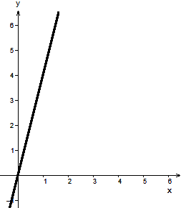 | 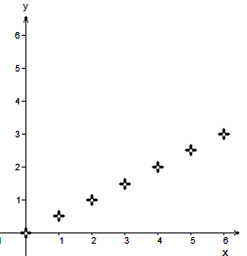 | 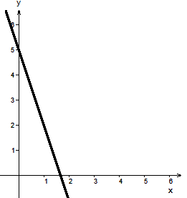

- Le prix du bœuf haché maigre est à 8$/kg cette semaine à l’épicerie. Complète les phrases et la table des valeurs suivantes.

On s’intéresse à la relation entre et .
Quantité de bœuf haché achetée (kg) | Prix ($)
0
1 | 8
2
3
4 | 32
5 | 40
6 | 48

× 3
$$÷2$$

Description d’une situation de variation directe :

Lorsqu’une variable , l’autre variable .
Lorsqu’une variable , l’autre variable .

Situation inversement proportionnelle (situation de variation inverse)

Relation qui existe entre deux variables qui varient dans le sens contraire.

Le produit des valeurs associées des deux variables est constant :
$$x•y=a$$

Table des valeurs

Dans le cas d’une situation de variation inverse, lorsque l’on multiplie les valeurs de la variable indépendante$(x)$ par les valeurs de la variable dépendante$(y)$ associées, le produit est toujours le même.

Règle

La règle d’une situation inversement proportionnelle est toujours de la forme :

$Variable dépendante =\frac{Coefficient}{Variable indépendante}$, où le coefficient ≠ 0.

Attention!
Il faut toujours bien identifier les variables.

Graphique

Le graphique représentant une situation de variation directe est :
- Une courbe qui tend à s’approcher des axes sans jamais les toucher.
OU
- Une série de points appartenant à une courbe qui tend à s’approcher des axes sans jamais les toucher.

Exemples :
- Marie-Geneviève veut peinturer l’appartement qu’elle vient d’acheter. Elle estime qu’il lui faudra 40 heures pour tout peinturer si elle fait le travail seule. Si on considère que plus il y aura de personnes, moins de temps cela prendra pour peinturer l’appartement, complète la table des valeurs représentant cette situation, trouve la règle de cette situation et trace le graphique.
Table des valeurs :
Nombre de personnes | 1 | 2 | 4 | 5 | 8 | 10
Temps (heures)

Identification des variables :  $x:Nombre de personnes$  $y:Temps (en heures)$ | Règle :  $y=_________________________$

Graphique :

Attention!
Dans une situation de variation inverse, il est possible que certains points ne soient pas réalistes selon le contexte donné. Par exemple, dans la situation précédente, il est peu probable que si 40 personnes se retrouvent dans un appartement pour peinturer, il soit possible de tout faire en 1 heure (manque de matériel, d’espace,…)

- Pour une activité, un groupe d’amis loue un véhicule utilitaire sport (VUS). Louer une telle voiture une seule journée coûte 120$. Complète les espaces suivants.

On s’intéresse à la relation entre et .

Nombre de personnes participant à la location de la voiture | Prix par personne pour la location de voiture ($/personne)
1
2
3
4
5
6

$$÷3$$
× 2
Description d’une situation de variation inverse :

Lorsqu’une variable , l’autre variable .
Lorsqu’une variable , l’autre variable .

Exemples de résolution d’un problème de proportion

- Un automobiliste roulant à vitesse constante parcourt 225 km en 2h30. Quelle distance parcourt-il en 1h30 ?

- Quatre employés d’une entreprise déchargent en 45 minutes le contenu d’un camion plein de marchandises et six employés le déchargent en 30 minutes. Combien de temps cela prendra-t-il si seulement trois employés se sont présentés au travail le jour où le camion plein de marchandises se présente au magasin ?

- Il a fallu 55 minutes à Audrey-Ann et Jonathan pour vider les 42 boîtes de livres d’Audrey-Ann. Combien de temps auraient-ils mis pour faire exactement la même tâche s’ils avaient été quatre?

Problèmes par rapport à un tout

Exemples :

- Roxane et Jean-François ont acheté un condo au coût 182 000 $. Roxane et Jean-François paient dans un rapport de 3 : 7. Quel montant payeront-ils chacun pour l'achat du condo?

- Gilbert, âgé de 8 ans, Bernard, âgé de 34 ans, et Suzanne, âgé de 28 ans partent en voyage et font une collection de coquillages. Au total, ils ont ramassé 280 coquillages. Ils se partagent le tout dans un rapport équivalent à leurs âges. Combien de coquillages auront-ils chacun?

- Raymond, Denise et Gilles ont mis respectivement 3h, 5h30 et 4h15 dans la réalisation de bonbons de Noël. Ils ont fabriqué 102 bonbons et se les partagent proportionnellement au temps qu'ils ont mis dans la réalisation. Combien de bonbons chacun aura-t-il?

Allô prof, 2010, Calcul de la taxe ou d’un rabais. En ligne. ‹http://bv.alloprof.qc.ca/m1033.aspx›. Consulté le 29 avril 2013

